过滤器概述
过滤器就好比应用中的保安。利用过滤器实现对请求和响应的拦截。

编写过滤器的步骤
- 编写一个类，实现javax.servlet.Filter接口
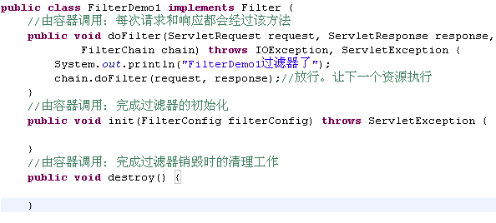
- 配置web.xml，指定哪些资源需要拦截
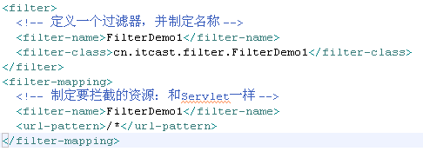

过滤器的执行过程
1、
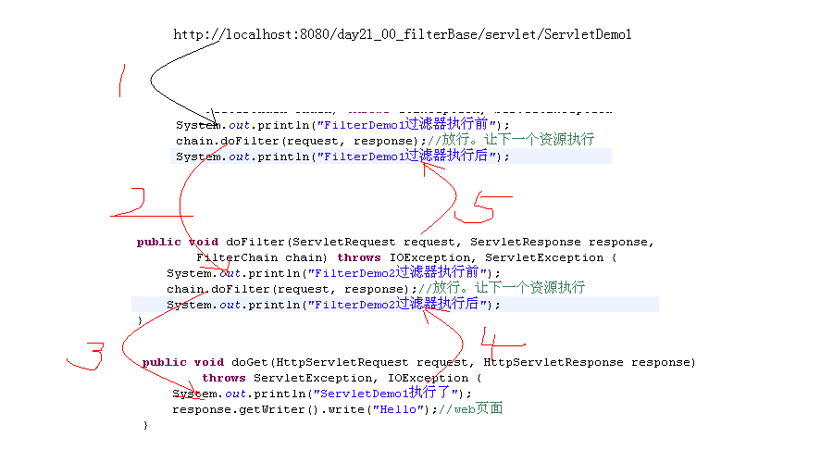
- 过滤器的生命周期
结论：
- 应用被加载时就完成了过滤器的实例化和初始化，只有一次
- 针对用户的每次资源访问，容器都会调用doFilter方法
- 应用被卸载或服务器停止时，会执行destory方法
- 过滤器的参数配置FilterConfig
web.xml
过滤器代码：
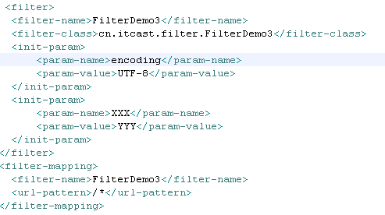
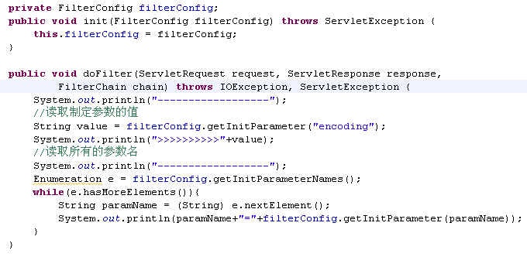

过滤器的简单案例
- 解决POST请求参数和响应输出的中文乱码过滤器
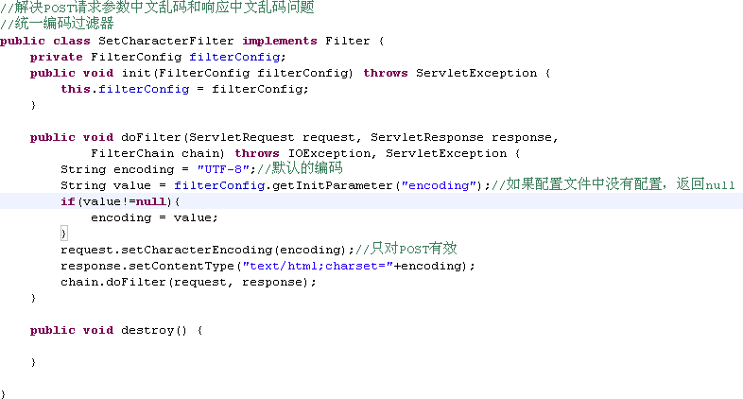
- 控制动态资源（servlet和jsp）不要缓存的过滤器
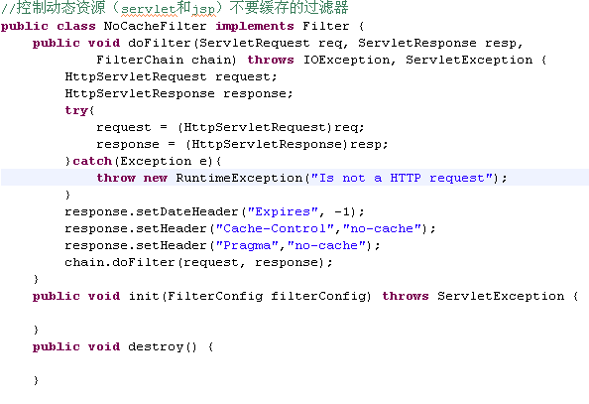
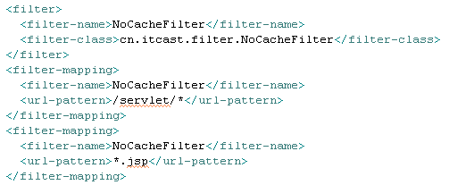
- 控制静态资源（html js css）的缓存时间
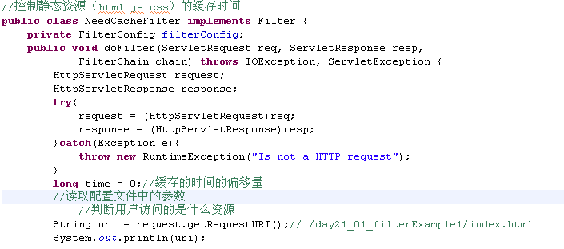
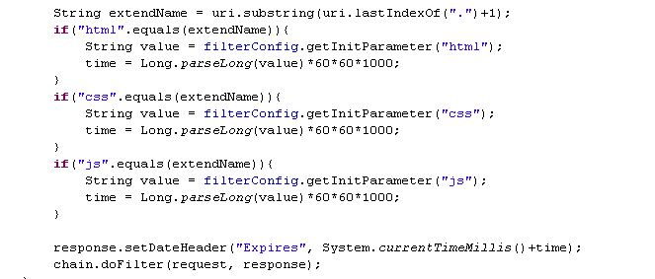

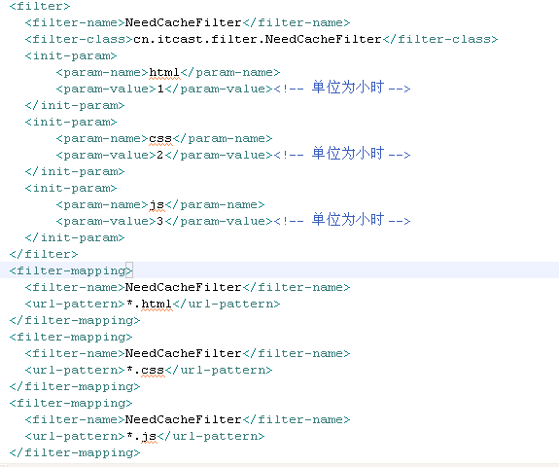

过滤器的高级配置
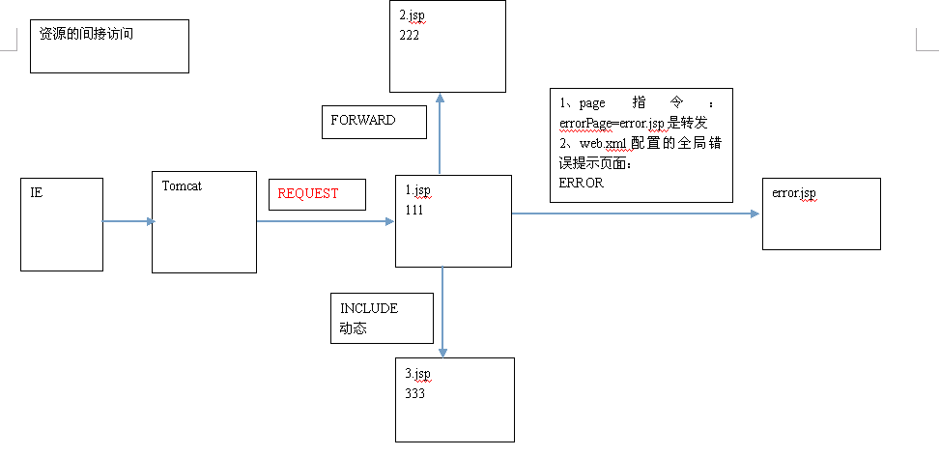
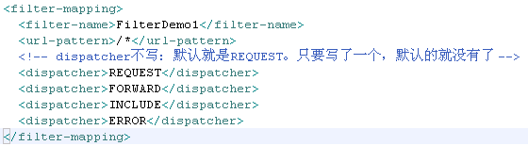

巩固包装设计模式
- 装饰模式口诀
- 定义一个类实现与被包装类相同的接口
- 定义一个变量记住被包装类对象的引用
- 定义构造方法，传入被包装类对象的实例
- 对于要改写的方法，改写即可
- 对于不需要改写的方法，调用被包装对象的对应方法
- 装饰模式变化
改写的方法所在的类，本身就是个包装类
- 定义一个类，继承要包装的类
- 定义一个变量，记住被包装类的引用
- 定义构造方法，传入被包装类的实例
- 覆盖要改写的方法
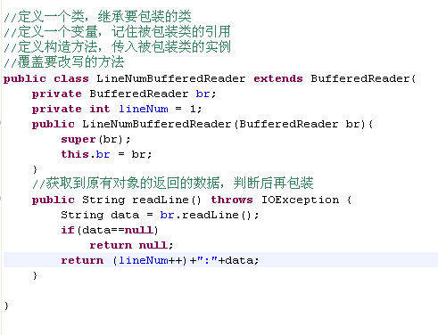
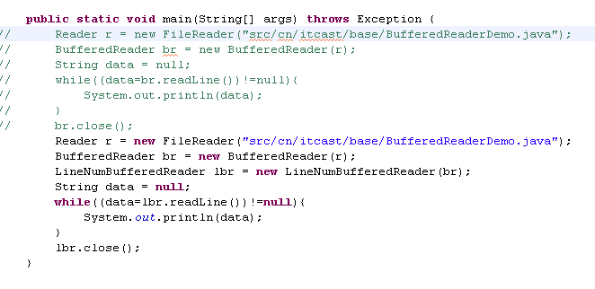

过滤器的高级案例
- 全站中文乱码解决的过滤器

- 脏话过滤器

- HTML标记过滤器

- 全站GZIP压缩过滤器（难，选做）

